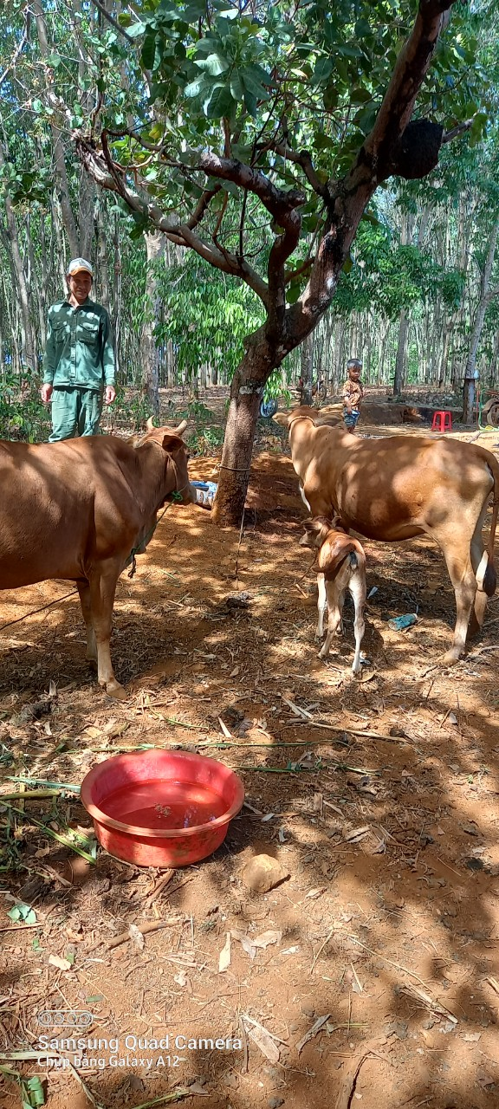Thực hiện Chương trình mục tiêu Quốc gia giảm nghèo bền vững (MTQGGNBV) Trung tâm dịch vụ Nông nghiệp tiến hành kiểm tra các hộ nghèo được thụ hưởng con giống do Trung tâm dịch vụ Nông nghiệp làm chủ đầu tư: Dự án 2 Đa dạng hóa sinh kế, phát triển mô hình giảm nghèo chương trình mục tiêu Quốc gia giảm nghèo bền vững và các hộ người kinh trên địa bàn huyện thoát nghèo năm 2022. Chương trình Mục tiêu Quốc gia giảm nghèo bềnvững năm 2023 (Đợt 1). Trong thời gian qua Trung tâm DVNN đã chỉ đạo viên chức phối hợp với nhân viên thú y cơ sở và UBND các xã thị trấn tổ chức đi kiểm tra các hộ được thụ hưởng con giống trên địa bàn 16/16 xã thị trấn. Sau 01 tháng kể từ khi Dự án triển khai cấp con giống cho các hộ thụ hưởng cho thấy hầu hết các hộ dân đều phấn khởi tích cự chăm sóc bò; heo; gà đang trên đà phát triển. Qua kiểm tra tổng số đàn bò, heo, gà được cấp cơ bản được người dân cố gắng chăm sóc theo hướng dẫn kỹ thuật chăn nuôi, hiện tại đàn gia súc, gia cầm được cấp đều ăn uống bình thường khỏe mạnh.

Tuy nhiên theo ý kiến tâm tư của một số hộ dân cho biết việc được cấp con giống lần này chất lượng con giống tốt, có 02 con bò đã sinh sản được 02 con bê, nhưng do các hộ dân đều là hộ nghèo nên gặp phải một số khó khăn trong chăn nuôi bò vào mùa khô ít cỏ; hộ Heo, gà thì gặp không ít khó khăn do chi phí thức ăn chăn nuôi hàng ngày tăng cao ảnh hường đến việc cung cấp thức ăn chăn nuôi lâu dài, ý thức chăm sóc của một số hộ chưa tốt nên một số con bò còn gầy, một số hộ chăn nuôi heo không sử dụng đúng cám dành cho heo nái**,** cám gà đẻ. Qua kiểm tra cho thấy các hộ dân vấn còn một số hạn chế cần khắc phục, do đó các cấp, các ngành cần quan tâm hơn nữa, đặc biệt là UBND, tổ giám sát công đồng các xã, thị trấn cần thường xuyên kiểm tra đôn đốc việc thực hiện đúng cam kết và tiếp tục hướng dân kỹ thuật chăn nuôi, tìm hiểu nhu cầu, năng lực khả năng chăn nuôi của từng hộ gia đình, tuyên truyền người dân ý thức chăm sóc, kịp thời báo nhân viên thú y chữa trị khi gia súc, gia cầm có biểu hiện phát bệnh ngay từ ban đầu, nâng cao ý thức vươn lên thoát nghèo bằng mọi nỗ lực khi được thụ hưởng các nguồn vốn hỗ trợ của Nhà nước.

Tin bài (hình ảnh) - Lương Đình Dây Trung tâm Dịch vụ nông nghiệp Bù Đăng